МІНІСТЕРСТВО ОСВІТИ І НАУКИ УКРАЇНИ

Українська академія друкарства

Кафедра комп’ютерних наук та інформаційних технологій

**Звіт**

до лабораторної роботи №4

«Редактор формул Equation Editor»

**з дисципліни «Основи інформаційних технологій видавничної сфери»**

Виконав:

ст. гр. КН-11

Васильків Андрій

Прийняв: Тимченко О.В.

Львів-2021

1. Мета: опрацювати типові операції з набору формул у редакторі формул Equation Editor. Виховувати бережливе ставлення до ПК.
2. Хід роботи:
3. Створив файл Формули.
4. Записав формули.
5. Відповіді на контрольні запитання:
6. Які гарячі клавіші можна використовувати під час набору формул?

Відповідь на запитання: клавіші керування курсором ­,Ї ,¬,®; Home/End – початок/кінець рядка; Ctrl-­ - до початку поточного абзацу; Ctrl-Ї - до початку наступного абзацу; Ctrl-Home - до початку тексту; Ctrl-End - до кінця тексту

1. Чи є актуальними зміни стилів та розмірів після виходу з Equation Editor до редактора Word?

Відповідь на запитання: Так, в межах однієї сесії у редакторі Word.

1. Як збільшити відстань між символами у формулах?

Відповідь на запитання: Встановлення інтервалу між символами у формулах виконується за програмою Equation Editor автоматично, але може задаватися також користувачем у діалоговому вікні “Інтервал”, для активізації якого варто виконати команду Формат — Інтервал. У цьому вікні занаходиться список відстаней між різними елементами формули.

1. Як застосовують стилі до окремих елементів формул?

Відповідь на запитання: Вибір стилю форматування елементів формул виконується з метою підвищення наочності формул вибором різних варіантів форматування інших елементів. Стильове форматування застосовується до математичних символів, змінних, функцій матриць та ін. Об’єктів формул. Назва стилю встановлюється в меню “Стиль”, а його параметри – в діалоговому вікні “Стиль”. Останнє активізується за командою Стиль – Определитель.

1. Скріни виконаного завдання:

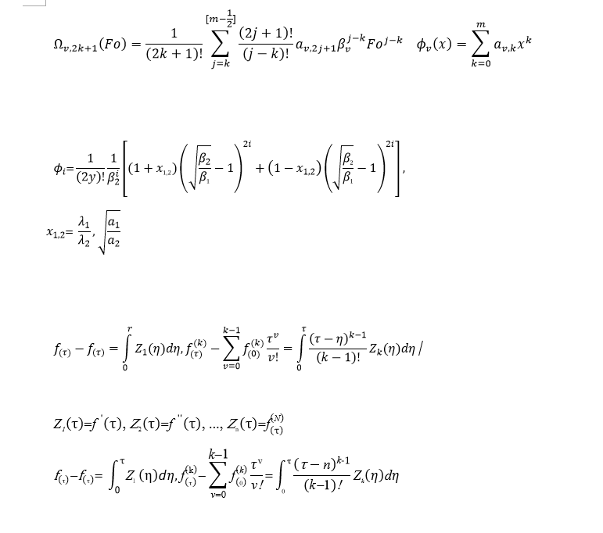

1. Висновок: на даній лабораторній роботі я опрацював типові операції з набору формул у редакторі формул Equation Editor.